Guía de la pel·lícula
El cinema entès com un art que ens afecta, que ens emociona, que ens fa pensar, que ens porta al diàleg, que ens pot fer més bones persones...

El cinema entès com un art que il·lumina la nostra raó i mobilitza les nostres emocions.

El cinema entès com un art que ens permet fer un viatge, un viatge-ficció on podem aprendre coses meravelloses, on podem explorar, trobar, entendre, descobrir vides, histories, gestos, idees, testimonis, que ens canvien la vida.

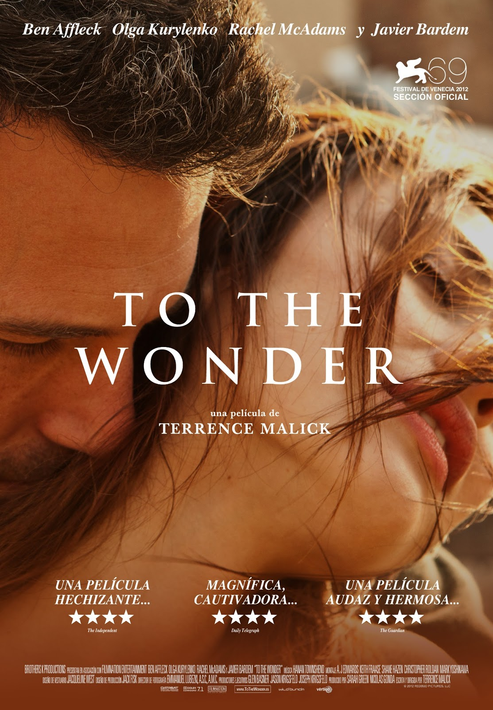

Si el cinema només és passar una bona estona ja no és un art

Parròquia santa Maria de Cardedeu

To the Wonder
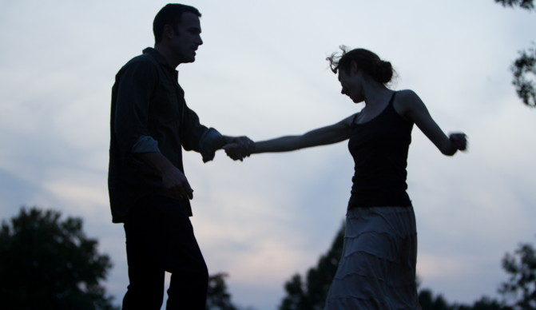
a | Título Original: To the wonder.  Dirección y guion: Terrence Malick.  País: USA.  Año: 2012.  Duración: 113 min.  Género: Drama, romance.  Intérpretes: Ben Affleck (Neil), Olga Kurylenko (Marina), Rachel McAdams (Jane), Javier Bardem (padre Quintana)

SINOPSIS
Neil, un aspirante a escritor, y Marina, una joven madre, están juntos en la isla francesa de St Michel, conocida en Francia como la maravilla del mundo occidental, revitalizados por las sensaciones de estar de nuevo enamorados. Neil ha dejado Estados Unidos buscando una vida mejor, dejando atrás una serie de hechos dolorosos. Mirando a Marina a los ojos, Neil está seguro de que ha encontrado a la mujer que puede amar con dedicación. Pero cuando años más tarde, una serie de circunstancias personales y profesionales resquebrajan su relación, otra mujer aparece en la vida de Neil, con igual o incluso mayor fuerza: Jane. ¿Logrará este hombre mantenerse fiel a su promesa inicial o aprovechará para cambiar su vida hacia el futuro que siempre anheló?

CRÍTICAS
Jeronimo José Martín
Con esta película Malik vuelve a indagar en el milagro, en la maravilla que se oculta en toda la creación y, sobre todo, en cada vida humana. Se trata de otro melodrama metafísico, también con fuertes aristas morales, en el que, para bien y para mal, el veterano y esquivo cineasta texano explicita su atractiva y algo atormentada visión de la vida, de planteamientos nítidamente cristianos y, en concreto, católicos.

Tras rozar la perfección con la difícil pero fascinante sinfonía visual El árbol de la vida, Terrence Malick (Malas tierras, Días del cielo, La delgada línea roja, El nuevo mundo) da continuidad a ese íntimo examen de conciencia autobiográfico en To the Wonder, en la que, desde su título, vuelve a indagar en el milagro, en la maravilla que se oculta en toda la creación y, sobre todo, en cada vida humana. Se trata de otro melodrama metafísico, también con fuertes aristas morales, en el que, para bien y para mal, el veterano y esquivo cineasta texano explicita su atractiva y algo atormentada visión de la vida, de planteamientos nítidamente cristianos y, en concreto, católicos.

Esta vez, el alter ego de Malick es Neil (Ben Affleck), un químico estadounidense que vive en París un apasionado romance con Marina (Olga Kurylenko), una bella joven divorciada, madre de la preadolescente Tatiana (Tatiana Chiline). Los tres se instalan en Bartlesville, una pequeña ciudad de Oklahoma, con la esperanza de consolidar su relación. Pero el deseo de Marina de casarse por la Iglesia choca con el obstáculo de sus anteriores nupcias. Además, Tatiana lo pasa mal, y retorna a Francia con su padre. Y también retorna Marina cuando le caduca el visado. Entonces Neil retoma su antigua relación con otra mujer divorciada, Jane (Rachel McAdams), pero no olvida su poderoso amor hacia Marina, que regresa poco después. Testigo de todas esas dramáticas idas y venidas es el Padre Quintana (Javier Bardem), un sacerdote católico que está sufriendo una profunda crisis de fe.
En el Festival de Venecia 2012, To the Wonder ganó el Premio SIGNIS de la Asociación Católica Mundial para la Comunicación, pero recibió un sonoro abucheo en la principal proyección para la crítica, que la trató con extremada división de opiniones, algunas de ellas muy crueles. En realidad, son comprensibles esas reacciones, pues el planteamiento de Malick en ella es todavía más radical que en El árbol de la vida.

En cuanto a su resolución formal, Malick sigue fascinando al espectador con la singular capacidad de su flotante cámara para arrancar poesía de los detalles más prosaicos y para reflejar el alma de los personajes a través de su pura fisicidad, mostrada esta vez de un modo algo más explícito, también en su componente sexual. Malick nunca pierde la elegancia ni la sustancialidad dramática, pero sorprende menos que otras veces, reitera demasiado sus recursos habituales y alarga innecesariamente algunas situaciones. Además, emplea esta vez una estructura más poética que musical, de modo que la banda sonora, aunque excelente —tanto la original de Hanan Townshend, como sus selecciones clásicas y modernas—, apoya y aclara menos la acción que en El árbol de la vida.

De todos formas, la puesta en escena de Malick conserva gran parte de su capacidad para hipnotizar al espectador y para conmoverlo al lograr que los actores, casi sin palabras, saquen constantemente a la luz las heridas de sus personajes. De nuevo, Malick subraya la imposibilidad de alcanzar la plenitud humana sin la ayuda divina, pues la frágil naturaleza humana necesita de la gracia para saciar mínimamente sus ansias de infinitud. Así lo constatan Neil y Marina en su atormentada historia de amor, que sólo se acerca al afán de eternidad de ambos cuando ella deja entrar a Dios en su vida a través de los sacramentos de la Confesión y la Eucaristía. Y así lo constata también el sufrido Padre Quintana, que recupera el don de la alegría —y de la visión sobrenatural— a través de la caridad, cuando descubre a Cristo en cada uno de sus feligreses, sobre todo en los más necesitados: “Cristo delante de mí, Cristo detrás de mí, Cristo a mi derecha, Cristo a mi izquierda…”, recita Javier Bardem, a media voz y en perfecto castellano —también en la versión original—, durante la secuencia más emocionante de toda la película.

Malick juega de nuevo en esa primera división de Lewis y de otros grandes pensadores y artistas antiguos y modernos, occidentales y universales. Por eso hablan en variados idiomas las emotivas voces en off —en realidad, auténticas oraciones, a veces serenas, a veces angustiadas— que llenan de profundo contenido el elaboradísimo montaje de To the Wonder. Y por eso habrá que ver y escuchar varias veces esta película para captar un porcentaje significativo de su riqueza estética, antropológica y teológica. En todo caso, ya lo que un espectador culto absorbe a bote pronto justifica con creces su visionado y la hace digna de su destino, pues Malick se la dedica a su esposa: “A mi mujer —señala en los créditos—, embajadora de Dios”.
Juan Orellana,
Malick quiere describir limpiamente la fragilidad del amor humano, su radical insuficiencia, cuando no se inscribe en referencia al Misterio de Dios. Puede sonar decimonónico, pero eso es exactamente lo que propone Malick. Ahora bien, no lo hace en una clave moralista o prescriptiva. Antes de entrar en el planteamiento ético, prefiere detenerse en el metafísico y teológico: la realidad es positiva, y el hombre, a pesar de estar tocado por el mal, anhela la paz, la belleza y el amor infinitos que sólo pueden encontrarse en el halo de la gracia divina. Por ello, aunque el film es deliberadamente abierto y metafórico, se puede entender todo él como una oración, como un oratorio cinematográfico y poético, un recitativo de Bach en el lenguaje del séptimo arte. Los personajes, de los que oímos solamente su alma en voz en off, reconocen esta precariedad antropológica: “Sedientos. Tenemos sed”.
El recorrido antropológico es el mismo de El árbol de la vida. Comienza con la sorpresa de la vida, como si de una primera resurrección se tratara: “Acabo de nacer. Me has sacado de entre las sombras. Me has levantado del suelo. Me has devuelto a la vida… Subimos la escalera hasta la Maravilla”. Malick despliega todo su oficio fotográfico con gran angular para regalarnos unas imágenes de la naturaleza y del arte -una vez más- que no envidian nada al National Geographics. “¿Qué este Amor que nos ama, que sale de todas partes, del cielo, de la nube? Tú, nube, también me amas…” Es esa teología de la creación de Malick que le atrajo acusaciones de panteísta en su anterior film, y que aquí, con la alusión continua a Cristo, quedan desmentidas.
En un segundo momento viene la oscuridad, la debilidad, el pecado, y su traducción existencial más evidente, el miedo. Cambia el “decorado”. Las excavadoras, el barro oscuro, el mundo de la contaminación de plomo y cadmio, los charcos cenagosos. Entre el cielo luminoso y esa tierra pútrida está Neil, de pie, tratando de ser hombre. Y Jane y Marina, que sólo desean ser “esposas”, es decir, ser una sola cosa en el amor, como declara la segunda, aunque no lo consigan.
Hay otros dos personajes catalizadores muy importantes. El sacerdote (Javier Bardem), supera su aridez en la fe por el camino de la Caridad, de descubrir a Cristo en cualquier rostro desfigurado: los pobres, los drogadictos, los presos… “En todos lados estás presente aunque no pueda verte. Enséñanos cómo buscarte, Cristo”. Este personaje encarna las heridas del hombre posmoderno, incapaz de ver lo que esconde la realidad: “¿Por qué ya no me puedo aferrar a lo que encontré?”. Es este clérigo el que continuamente proclama que el amor humano, si es sólo sentimiento, sino vive del Amor de Dios, fracasa. Por ello, cuando la paz y la felicidad parecen haber llegado a la vida de Marina y Neil, ella reconoce: “Aquí falta algo”.
Por último hay una mujer vestida de negro que representa la tentación de Satanás en el desierto. Ella tienta Marina: “La vida es sólo sueño. Vete. Deja a Neil. Sé libre. Haz lo que quieras”. Tentación que le hará tropezar y caer un poco más adelante. Aún así, va a haber espacio para el arrepentimiento, el perdón y la purificación (la metáfora de lavarse), aunque menos desarrollados que en El árbol de la vida.
Y volvemos al principio. Toda la película se resume en una oración. Las últimas frases de los personajes son: “Gracias”, “Estamos hechos para verte”, “Que nuestras vidas sólo puedan ser reflejo de tu luz”. Una oración de tientes dramáticos, casi épicos, subrayados por el tema musical central: el preludio del Parsifal de Wagner. Ninguna casualidad.

